附件1
交通路线图
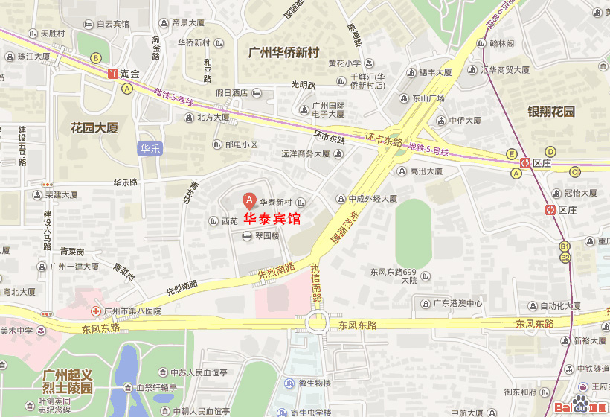

联系电话：020-87789888
地 址：广州市越秀区先烈南路23号
电子地图：http://j.map.baidu.com/nkP6n

乘车路线（先烈南路站）：B3路、B3A路、B3B路、B3C路、高峰快线8、11路、高峰快线12、高峰快线30、54路、56路、62路、65路、74路、85路、133路、209路、236路、293路、546路。下车步行约两百米即到。

地铁：区庄站（5号线、6号线），A出口。

地铁及公交乘车查询：http://gzdt.8684.cn/

